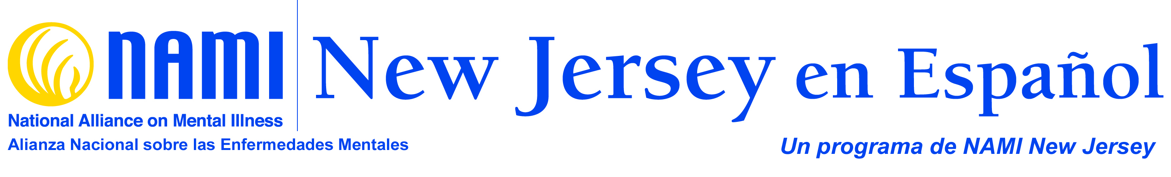
Morris County Grupo de Apoyo en Español
¡NAMI NJ en Español le invita a nuestro grupo de apoyo!
Nuestro objetivo es ofrecer a nuestras familias Latinas un ambiente casual y relajado, donde familiares de personas afectadas por un problema emocional o nervioso como la depresión, ansiedad etc., puedan compartir sus necesidades, y preocupaciones.
En nuestros grupos de apoyo usted podrá obtener la educación necesaria para poder enfrentar los problemas causados por estas enfermedades y compartir con otras familias sus experiencias y frustraciones a la vez aprende los diferentes recursos disponibles en nuestra comunidad y cómo manejar estas situaciones. Nuestras reuniones se llevaran a cabo el tercer miércoles de cada mes.
Lugar: First Memorial Presbyterian Church
51 W. Blackwell St., Dover, NJ 07801
Cuando: miércoles 20 de marzo de 2014
Hora: 6:30 pm – 8:00 pm

Para más información o para registrarse por favor comuníquese con: Awilda Belardo, coordinadora local al 973-252-9424, correo electrónico doverspanishgroup@gmail.com

o a Martha Silva- Directora del Programa NAMI NJ Español al 1-888-803-3413
correo electrónico a naminjespanol@msn.com
Programas educativos:
De Familia a Familia es un curso de 12 semanas para familiares de adultos diagnosticados con algún problema de salud mental.
NAMI Basics, (Bases y Fundamentos). Este curso está diseñado especialmente para padres o personas que cuiden de un niño o adolescente con problemas emocionales tales como ADHD, problemas de conducta, trastorno bipolar, depresión, etc. El curso tiene una duración de 6 semanas. Los dos cursos son gratis incluyendo el material. Toda persona interesada debe inscribirse.

NAMI NJ es conocido como “La Alianza Nacional para Enfermedades Mentales en New Jersey
”Recuerde: “Usted no está solo”
“AYUDESE USTED Y AYUDE A SU FAMILIA”
Todos nuestros programas son gratis

Agradecemos la generosidad de la Iglesia First Memorial Presbyterian Church por dejarnos usar sus facilidades.

